JOOMLA

1. Instalación
Realizada mediante Cpanel y softacoulous app installer.

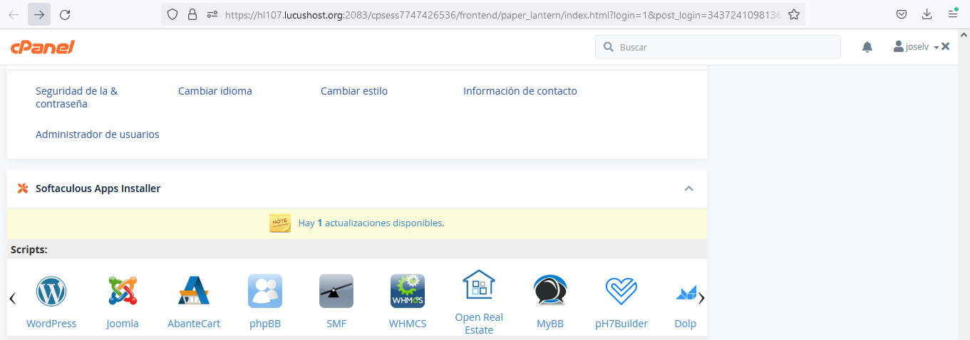
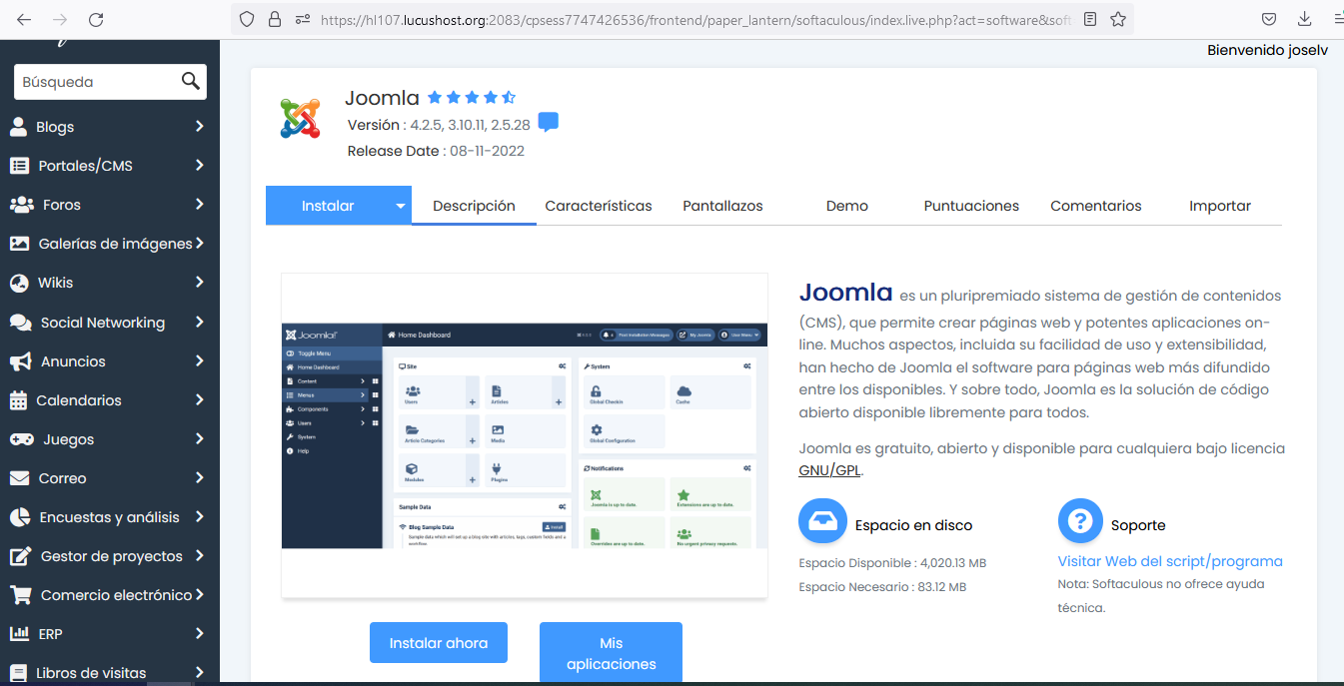
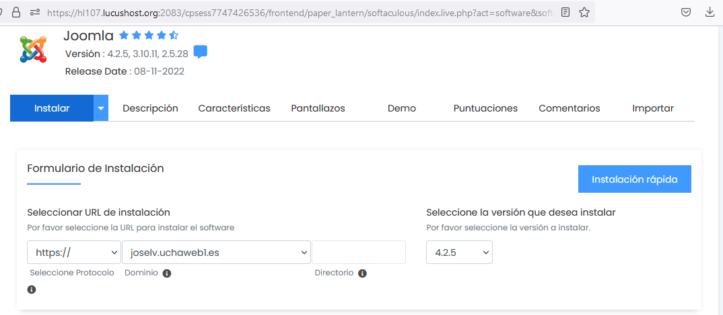

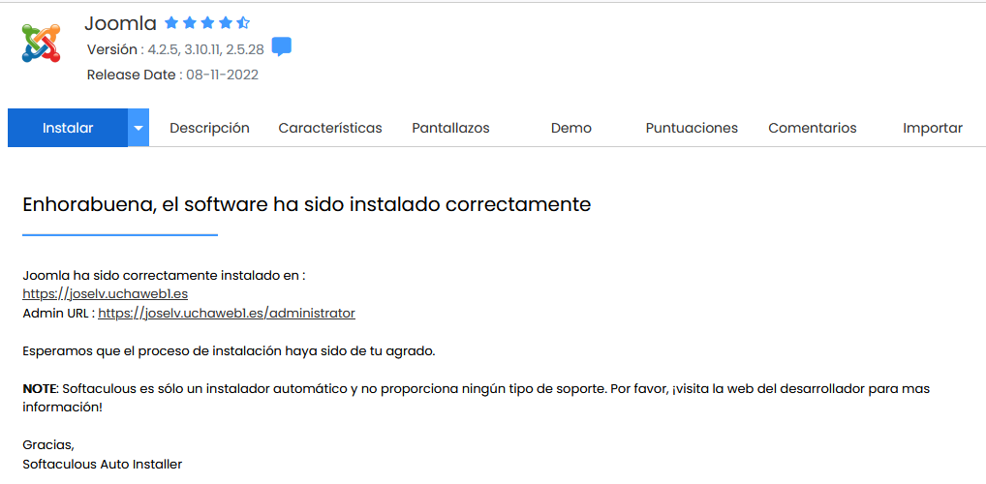

https://joselv.uchaweb1.es/

2. Cambiar tema activo

Por defecto solo viene un tema activo en Joomla 4 (uno para frontend y otro para administración)

3. Instala

https://github.com/C-Lodder/lightning/releases
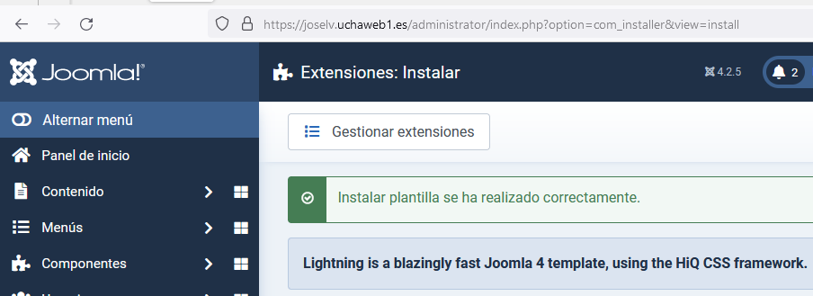

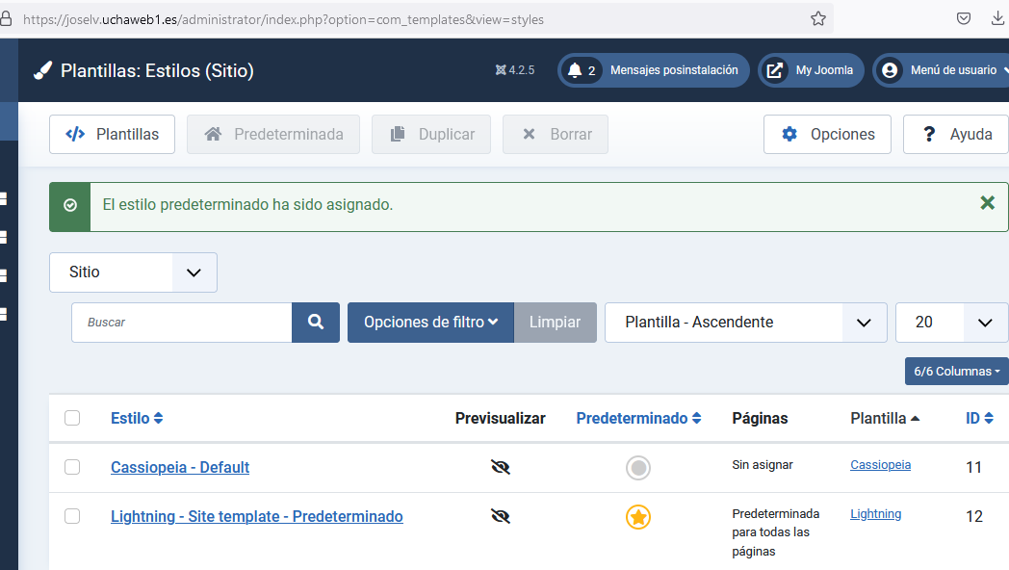

4. Dos artículos en dos categorías diferentes

En uno de ellos, debes incluir tus datos personales, una foto y una ubicación mediante un mapa de google. En el otro artículo, además de texto, un par de elementos diferentes a los usados en el artículo anterior y que consideres interesante.

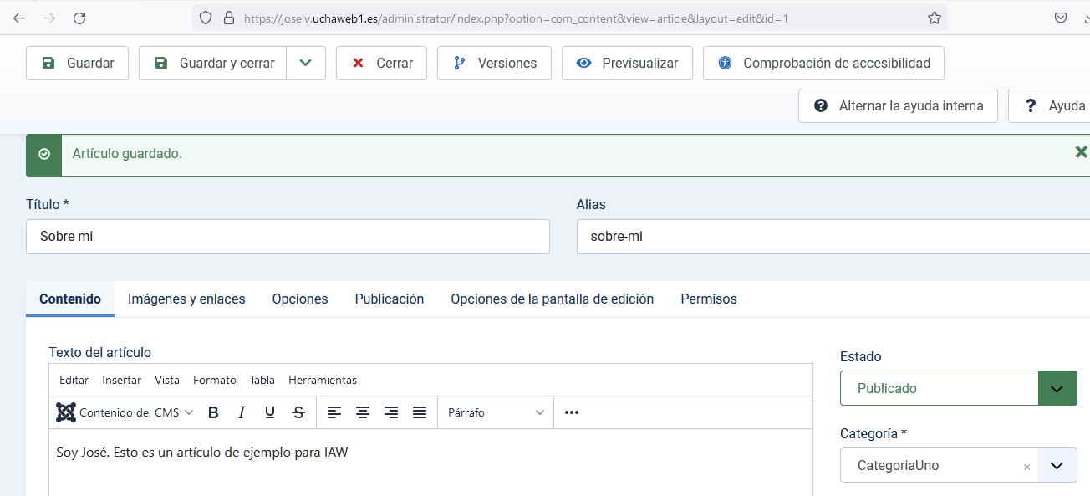
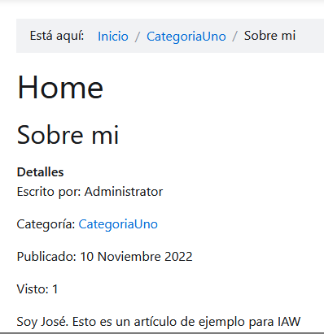

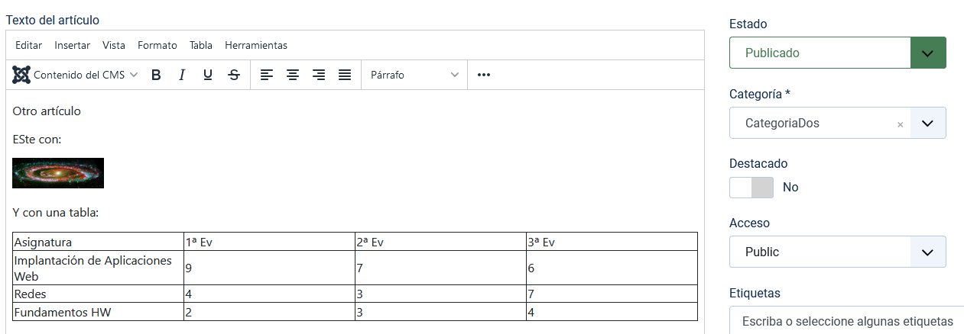
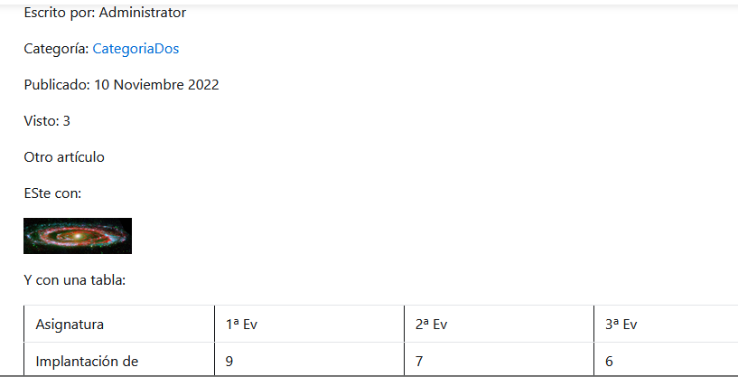

MOODLE

1. Instalación
Instalación siguiendo estos pasos:
https://wiki.cifprodolfoucha.es/index.php?title=Moodle#A_instalaci.C3.B3n

2. Cambio tema
https://docs.moodle.org/400/en/Installing_a_new_theme

Tema boost

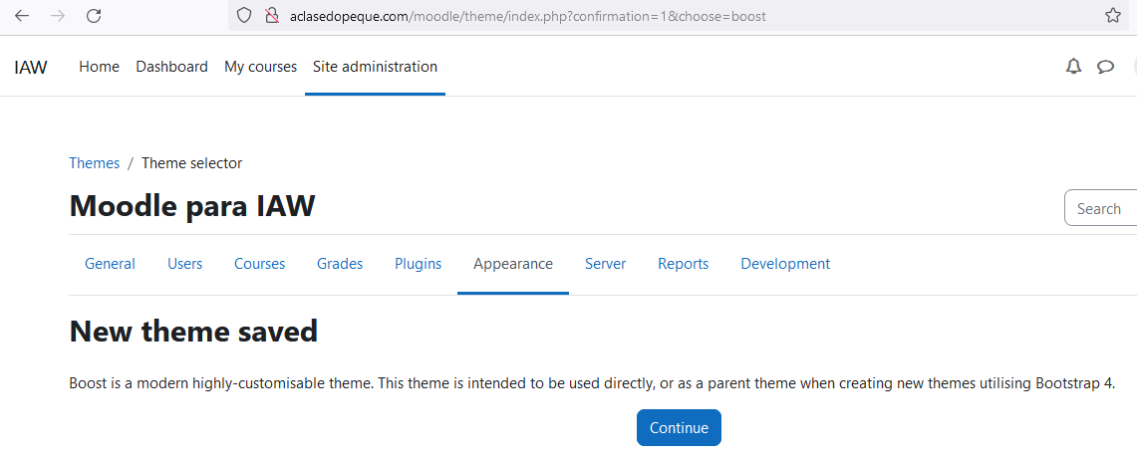

3. Instala tema
https://moodle.org/plugins/theme_moove
Tema moove descargado e instalado.

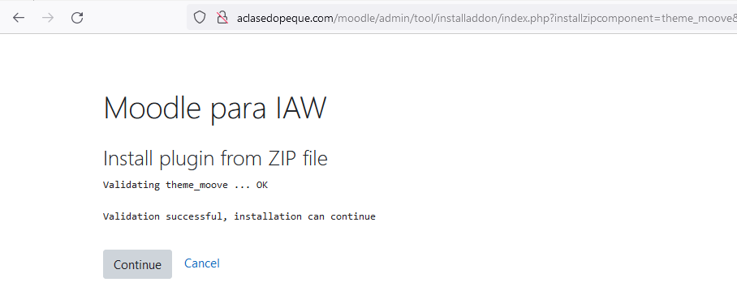

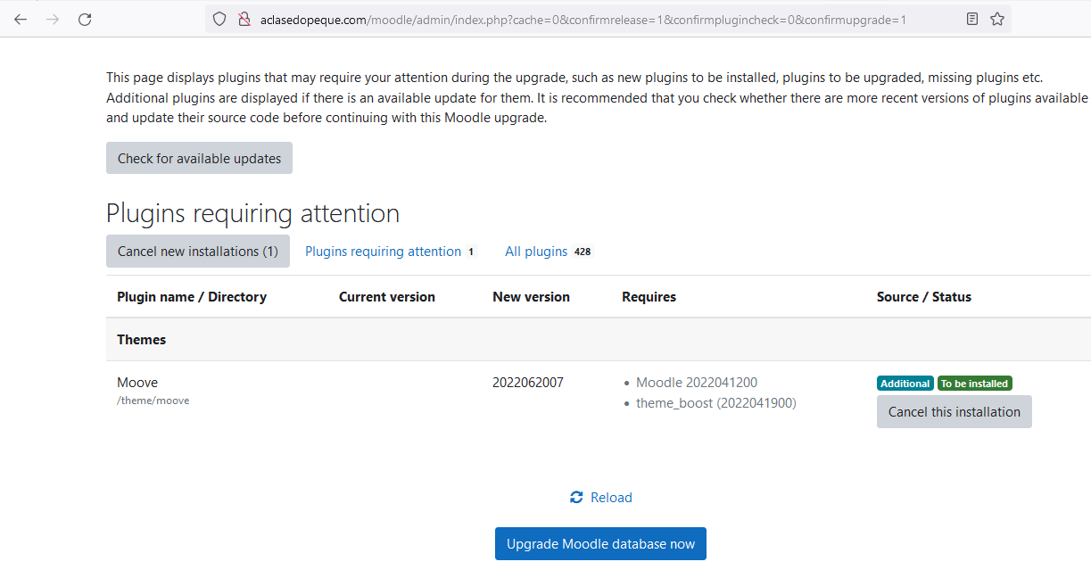

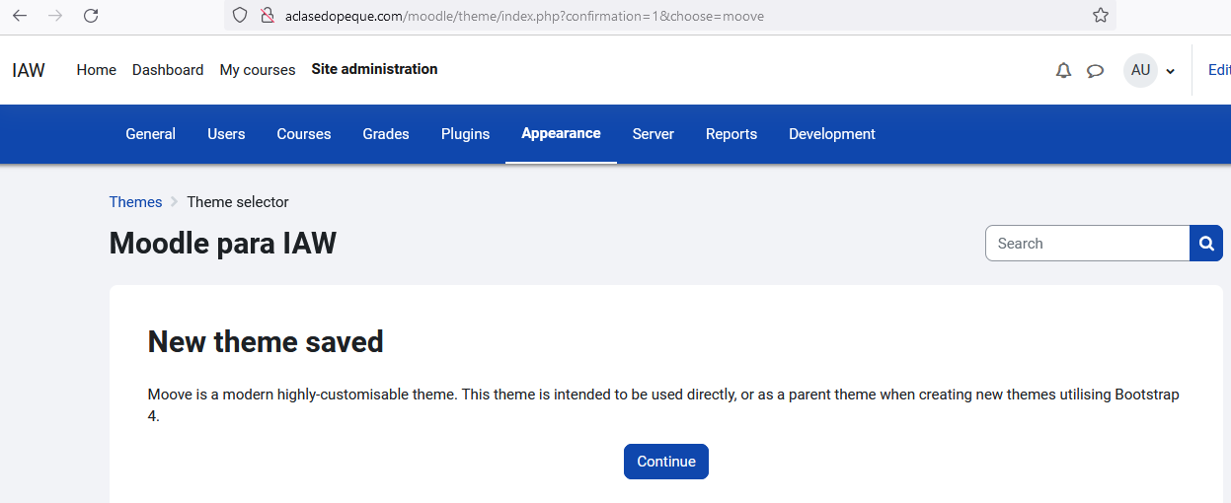

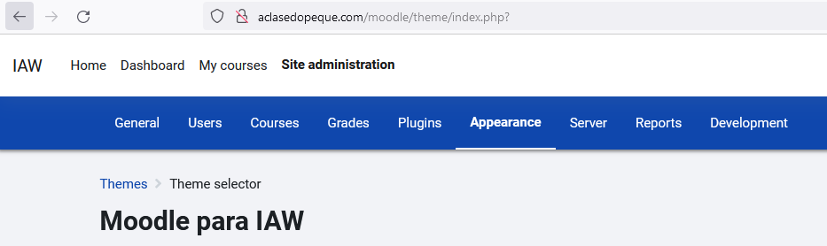

4 Crea un nuevo curso
